

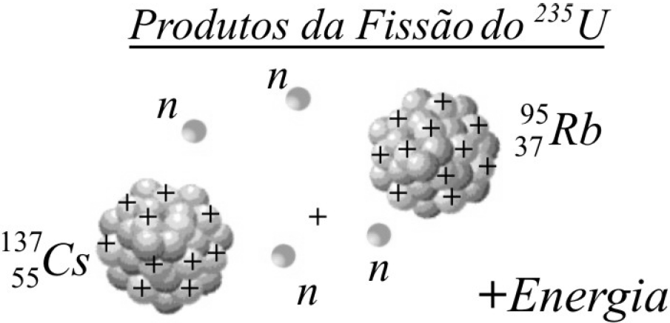

O tsunami que atingiu o Japão em 11 de março de 2011 também comprometeu a segurança da estação nuclear em Fukushima. A planta inteira foi inundada, os sistemas de resfriamento foram desativados, e os reatores começaram a superaquecer, ocasionando explosões e incêndios, provocando o vazamento de radionuclídeos.

A fissão nuclear consiste na quebra de um núcleo atômico resultando em novos núcleos e nêutrons. A reação tem início pela absorção de um nêutron e produz grande energia, porque a massa total dos novos elementos é menor que a do núcleo original, e a diferença de massa é transformada em energia. Essa energia é distribuída principalmente em forma de energia cinética dos núcleos e nêutrons produzidos e em energia de radiação γ.

A fissão nuclear do urânio produz vários isótopos em múltiplas possibilidades de reação. A maioria dos fragmentos de fissão são altamente instáveis (radioativos). Alguns deles, como o 137Cs e 90Sr são muito perigosos, quando lançados ao ambiente.

Um exemplo de reação cujos produtos são o  e o  é n +  + 4n + energia .

Com base nas informações e nos conhecimentos de Física,

• calcule a energia liberada na reação, utilizando a equação de Einsten de equivalência entre a massa e a energia, sabendo que 1 uma×c2 ≈ 930 MeV, e os dados apresentados na tabela;

• cite os principais tipos de decaimento nuclear.